RepasPoint s.r.o.
Tř. Maršála Malinovského 884
686 01 Uherské Hradiště
E-mail: ahoj@repaspoint.cz / ahoj@skolnipocitace.cz
v Uh. Hradišti dne 15.9.2023
Nabídka
SUPŠ Uherské Hradiště

- Dálkový odpalovač Fomei TS-5S
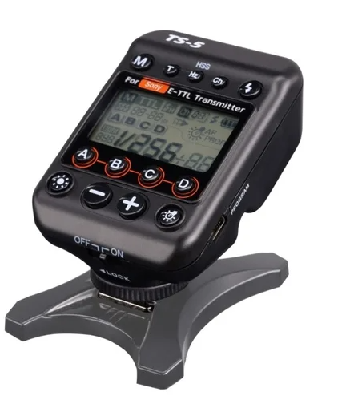
- záruka 24 měsíců

název počet ks cena/ks bez DPH cena celkem s DPH
Dálkový odpalovač Fomei TS-5S 1ks 3 550 Kč 4 295,50 Kč

- Software pro focení do počítače - Capture One Pro 23 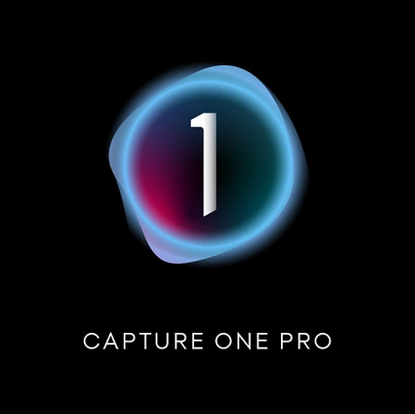
- profesionální úpravy RAW snímků
- snímání přímo do počítače s živým náhledem
- realistické barvy
- záruka 24 měsíců

název počet ks cena/ks bez DPH cena celkem s DPH
Capture One Pro 23 1ks 6 100 Kč 7 381 Kč

3. Řezná podložka ARGO A0 1200x900 mm
- Inovativní materiál se samozacelující schopností
- Přesný rozměr 1200 x 900 mm
- Oboustranná a odolná konstrukce ve třech vrstvách
- Záruka 24 měsíců

název počet ks cena/ks bez DPH cena celkem s DPH
Řezná podložka ARGO A0 2ks 2 225 Kč 5 384,50 Kč

4. Pevný regál pro fototechniku a vybavení ateliéru a rekvizity
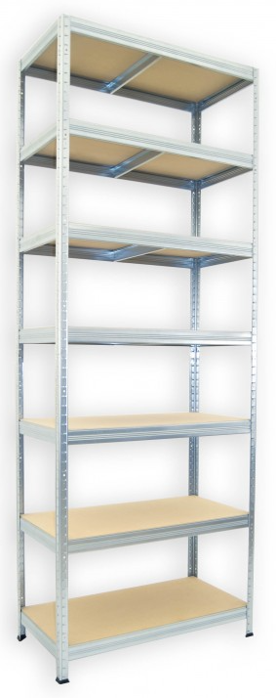
- záruka 1 rok
název počet ks cena/ks bez DPH cena celkem s DPH regál pro fototechniku a vybavení ateliéru a rekvizity 2ks 13 500 Kč 32 670 Kč

5. Elektronický stínící systém na okna ateliéru – Sun system

- clona – black out s vbudovaným ovládáním
- Serge 600 BO Lunar
- Barva látky: LUN-001001
- motor SOMFY
- záruka 12 měsíců

název počet ks cena/ks bez DPH cena celkem s DPH
Elektronický stínící systém na okna ateliéru 3ks 60 000 Kč 217 800 Kč

6. PC LYNX
- CPU INTEL Core i7-13700F
- GIGABYTE VGA NVIDIA GeForce RTX 3060 EAGLE 12G
- 16 GB RAM DDR4
- SSD 512 GB + HDD 2 TB
- typ skříně: Mini Tower
- Záruka 24 měsíců
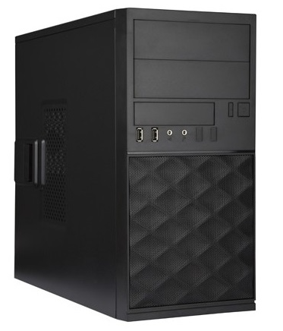
název počet ks cena/ks bez DPH cena celkem s DPH
PC LYNX 4ks 23 000 Kč 111 320 Kč

7. 27" Dell S2722DZ
- LCD monitor Quad HD 2560 × 1440, IPS, 16:9 - - Záruka 12 měsíců
název počet ks cena/ks bez DPH cena celkem s DPH
Dell U2722D UltraSharp 4ks 6 500 Kč 31 460 Kč

8. SONY Alpha A7S III tělo
- Full Frame12.1-MPX snímač se zadním osvitem EXMOR R
- Procesor BIONZ XR
- Záruka 24 měsíců
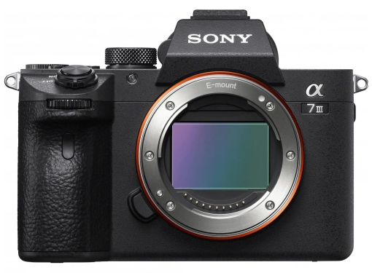
název počet ks cena/ks bez DPH cena celkem s DPH
SONY Alpha A7S III tělo 1ks 73 000 Kč 88 330 Kč

9. SONY FE 70-200 mm f/2,8 G Master OSS II
- Objektiv s bajonetem E / Full-Frame
- Ohnisko 70-200 mm / 32° - 12° úhel
- Rozsah clony: f/2,8 až f/22
- Záruka 24 měsíců
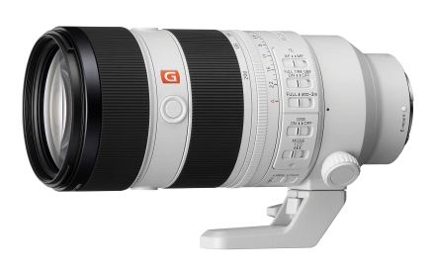
název počet ks cena/ks bez DPH cena celkem s DPH
SONY FE 70-200 mm f/2,8 G Master OSS II 1ks 61 000 Kč 73 810 Kč

10. SONY FE 24-70 mm f/2,8 G Master II
- Sony FE 24-70 mm F2,8 GM II
- Bajonet Sony E /full-frame senzor
- Rozsah clony: f/2,8 až f/22
- Záruka 24 měsíců
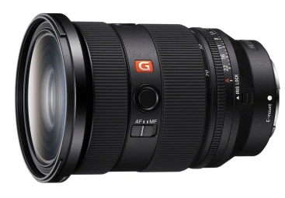
název počet ks cena/ks bez DPH cena celkem s DPH
SONY FE 24-70 mm f/2,8 G Master II 1ks 48 000 Kč 58 080 Kč

11. SONY FE 50 mm f/2,5 G
- Pevné portrétní ohnisko
- Dva asférické prvky a jeden skleněný prvek ED (Extra-Low Dispersion)
- Vysoké rozlišení do extrémních rohů
- Záruka 24 měsíců
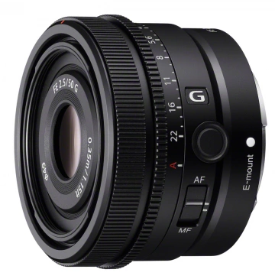
název počet ks cena/ks bez DPH cena celkem s DPH
SONY FE 50 mm f/2,5 G 2ks 11 700 Kč 28 314 Kč

12. TETHER TOOLS TetherPro USB-C na USB-C 4,6 m oranžový
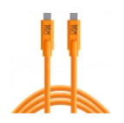
- Záruka 24 měsíců

název počet ks cena/ks bez DPH cena celkem s DPH
TETHER TOOLS TetherPro USB-C na USB-C 4,6 m 1ks 1 200 Kč 1 452 Kč

13. LAOWA 25 mm f/2,8 2,5-5x Ultra Macro pro Sony E
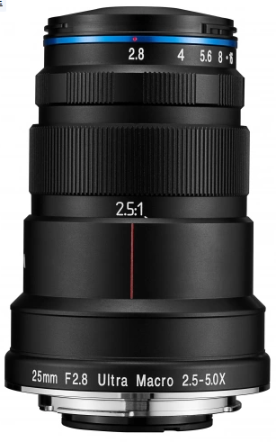
- Plně manuální a bez ostřícího kroužku
- Rozsah clony f/2,8 - f/16
- Zvětšení 2,5x až 5x
- Záruka 24 měsíců
název počet ks cena/ks bez DPH cena celkem s DPH
LAOWA 25 mm f/2,8 2,5-5x Ultra Macro pro Sony E 1ks 9 600 Kč 11 616 Kč

14. KIWI makrosáňky FC-1 II s destičkou
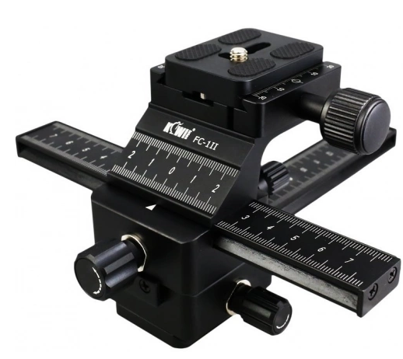
- rychloupínací destička kompatibilní s většinou fotoaparátů a kamer
- polohování doprava, doleva, dopředu a dozadu na dvou osách
- Záruka 24 měsíců
název počet ks cena/ks bez DPH cena celkem s DPH
KIWI makrosáňky FC-1 II s destičkou 1ks 1 900 Kč 2 299 Kč

15. TAMRAC Stratus 6 - fotobrašna
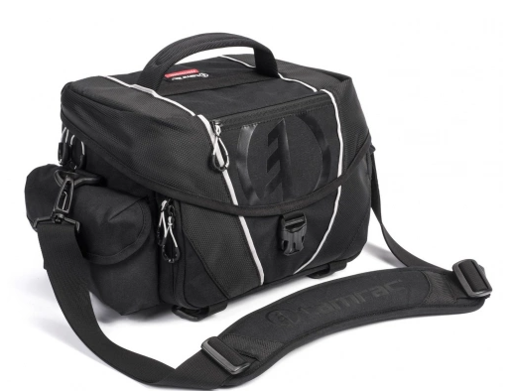
- Vnitřní rozměry - 25 x 18 x 17 cm
- Záruka 24 měsíců
název počet ks cena/ks bez DPH cena celkem s DPH
TAMRAC Stratus 6 - fotobrašna 4ks 2 000 Kč 9 680 Kč

16. LAOWA 15 mm f/4,5 Zero-D Shift pro Sony E
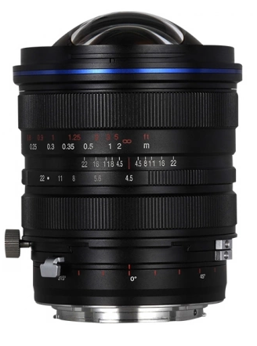
- Rozsah clony: f / 4,5 až f / 22
- Pro formát FF / bajonet Sony E
- Otáčení o 360 °
- Záruka 24 měsíců
název počet ks cena/ks bez DPH cena celkem s DPH
LAOWA 15 mm f/4,5 Zero-D Shift pro Sony E 1ks 29 500 Kč 35 695 Kč

17. Epson EB-L260F
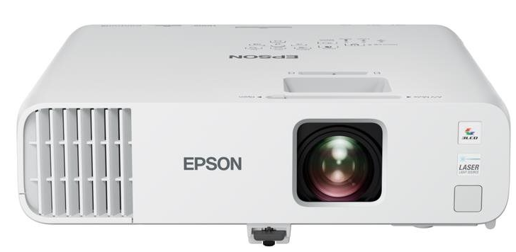
- Projektor laser
- Full HD
- nativní rozlišení 1920 × 1080
- Záruka 60 měsíců
název počet ks cena/ks bez DPH cena celkem s DPH
Epson EB-L260F 1ks 34 000 Kč 41 140 Kč

18. CANON RF 16 mm f/2,8 STM
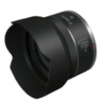
- Ohnisko 16 mm a světelnost f/2,8
- Ostření pomocí STM systému
- Záruka 24 měsíců
název počet ks cena/ks bez DPH cena celkem s DPH
CANON RF 16 mm f/2,8 STM 1ks 6 500 Kč 7 865 Kč

19. CANON RF-S 18-150 mm f/3,5-6,3 IS STM
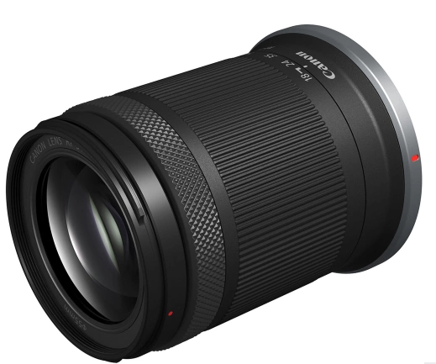
- Canon RF-S 18-150 mm f/3,5-6,3 IS STM
- Pro APS-C senzor s RF bajonetem
- Světelnost f/3,5-6,3
- Záruka 24 měsíců
název počet ks cena/ks bez DPH cena celkem s DPH
CANON RF-S 18-150 mm f/3,5-6,3 IS STM 1ks 11 000 Kč 13 310 Kč

20. CANON EF-EOS R adaptér
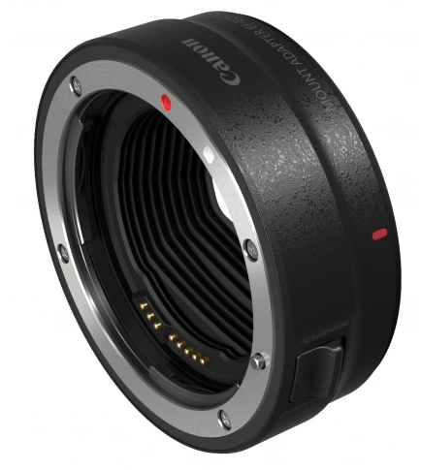
- adaptér na využití objektivů Canon EF, EF-S na fotoaparáty s bajonetem Canon RF
- Záruka 24 měsíců
název počet ks cena/ks bez DPH cena celkem s DPH
CANON EF-EOS R adaptér 1ks 2 100 Kč 2 541 Kč

21. CANON RF 50 mm f/1,8 STM
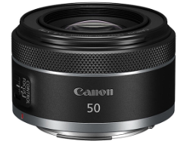
- Objektiv s bajonetem RF
- Rozsah clony: f / 1,8 až f / 22
- Záruka 24 měsíců
název počet ks cena/ks bez DPH cena celkem s DPH
CANON RF 50 mm f/1,8 STM 1ks 4 400Kč 5 324 Kč

22. CANON LP-E17 akumulátor EOS M3/EOS 760D/RP/77D
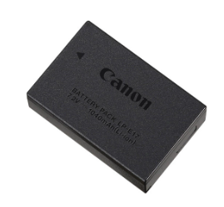
- Nabíjení pomocí nabíječky LC-E17
- Kapacita 1040 mAh
- Záruka 24 měsíců
název počet ks cena/ks bez DPH cena celkem s DPH
CANON LP-E17 akumulátor EOS M3 3ks 1 000 Kč 3 630 Kč

23. SONY Alpha A7 IV tělo
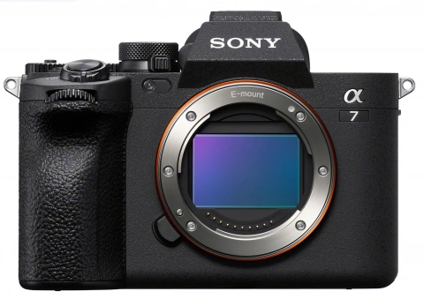
- Rozlišení 33 Mpx, full frame Exmor R CMOS BSI
- 4K 60p video 10 bitech, S-Cinetone
- Záruka 24 měsíců
název počet ks cena/ks bez DPH cena celkem s DPH
SONY Alpha A7 IV tělo 1ks 50 000 Kč 60 500 Kč

24. SONY FE 16-35 mm f/2,8 G Master
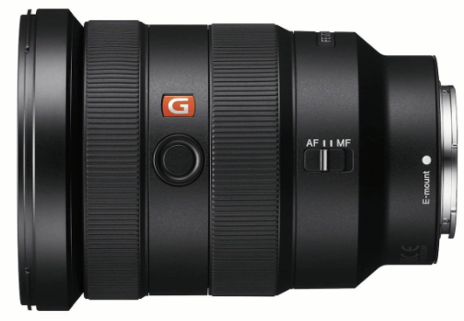
- Ohnisková vzdálenost: 16-35 mm
- Světelnost objektivu: f/2,8
- Záruka 24 měsíců
název počet ks cena/ks bez DPH cena celkem s DPH
SONY FE 16-35 mm f/2,8 G Master 1ks 44 000 Kč 53 240 Kč

25. SONY FE 24-70 mm f/2,8 G Master
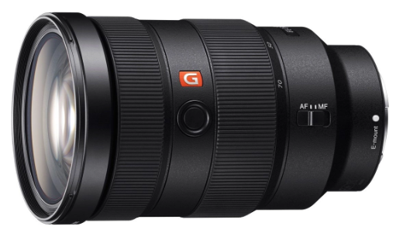
- ohnisková vzdálenost: 24–70 mm
- světelnost objektivu: f/2,8
- průměr filtru: 82 mm
- Záruka 24 měsíců
název počet ks cena/ks bez DPH cena celkem s DPH
SONY FE 24-70 mm f/2,8 G Master 1ks 42 000 Kč 50 820 Kč

26. SONY FE 90 mm f/2,8 G OSS Macro
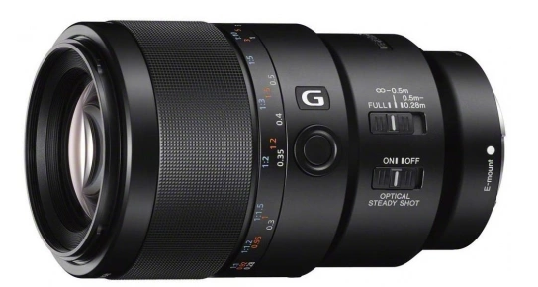
- ohnisková vzdálenost: 90 mm
- světelnost objektivu: f/2,8
- Záruka 24 měsíců
název počet ks cena/ks bez DPH cena celkem s DPH
SONY FE 90 mm f/2,8 G OSS Macro 1ks 25 000 Kč 30 250 Kč

27. TAMRON filtr UV 62 mm
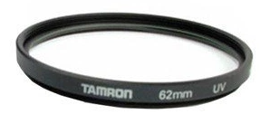
- Záruka 24 měsíců
název počet ks cena/ks bez DPH cena celkem s DPH
TAMRON filtr UV 62 mm 1ks 300 Kč 363 Kč

28. POLAROID filtr UV MC 82 mm
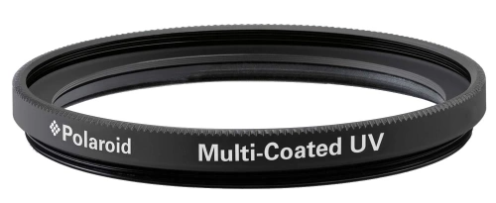
- Záruka 24 měsíců
název počet ks cena/ks bez DPH cena celkem s DPH
POLAROID filtr UV MC 82 mm 2ks 340 Kč 822,80 Kč

30. TAMRAC Stratus 6 - fotobrašna
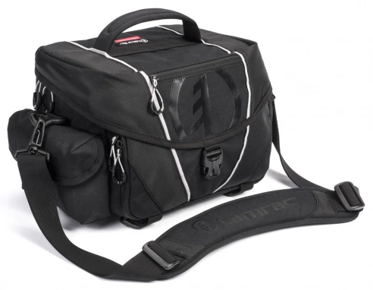
- Záruka 24 měsíců
název počet ks cena/ks bez DPH cena celkem s DPH
TAMRAC Stratus 6 - fotobrašna 3ks 2 000 Kč 7 260 Kč

31. MANFROTTO MK055XPRO3-BHQ2 - stativ s hlavou
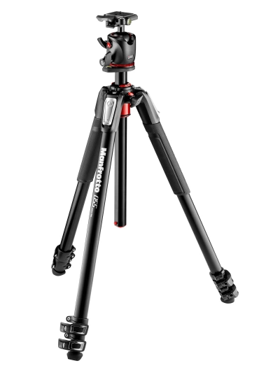
- Záruka 24 měsíců
název počet ks cena/ks bez DPH cena celkem s DPH
MANFROTTO MK055XPRO3-BHQ2 - stativ s hlavou 1ks 6 600 Kč 7 986 Kč

32. MANFROTTO MK190X3-2W stativ s hlavou
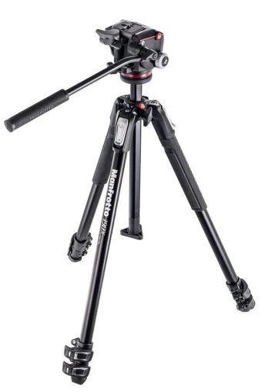
- Záruka 24 měsíců
název počet ks cena/ks bez DPH cena celkem s DPH
MANFROTTO MK190X3-2W stativ s hlavou 1ks 6 200 Kč 7 502 Kč

33. Fotografický stůl 100x200 cm masivní
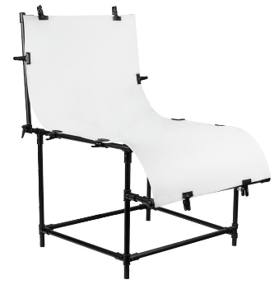
- Záruka 12 měsíců
název počet ks cena/ks bez DPH cena celkem s DPH
Fotografický stůl 100x200 cm masivní 1ks 4 500 Kč 5 445 Kč

34. Odrazná deska - plocha 102x168cm, Set 5v1
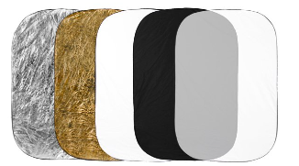
- Záruka 12 měsíců
název počet ks cena/ks bez DPH cena celkem s DPH
Odrazná deska - plocha 102x168cm, Set 5v1 1ks 1 750 Kč 2 117,50 Kč

35. Stripbox LFH 30x140 cm s voštinou, adaptér Bowens
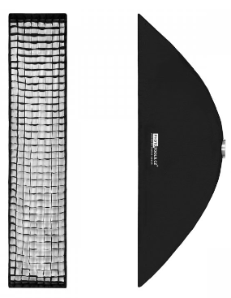
- Záruka 12 měsíců
název počet ks cena/ks bez DPH cena celkem s DPH
Stripbox LFH 30x140 cm s voštinou 1ks 1 600 Kč 1 936 Kč

36. Beauty dish 70 cm s voštinou, adaptér Bowens
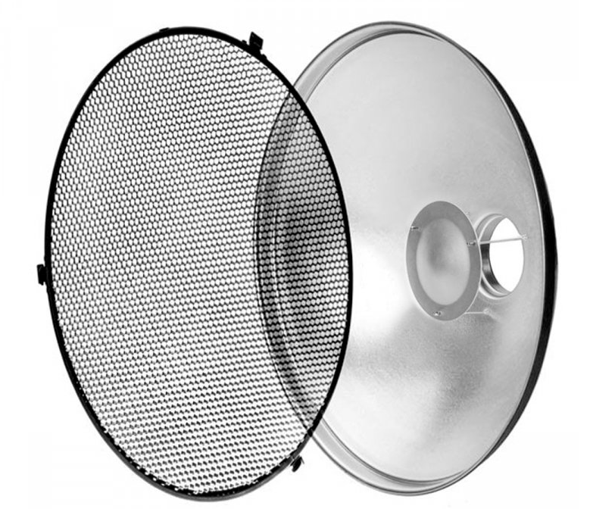
- Záruka 12 měsíců
název počet ks cena/ks bez DPH cena celkem s DPH
Beauty dish 70 cm s voštinou, adaptér Bowens 1ks 2 500 Kč 3 025 Kč

37. Vinylové fotografické pozadí 2,43x6m
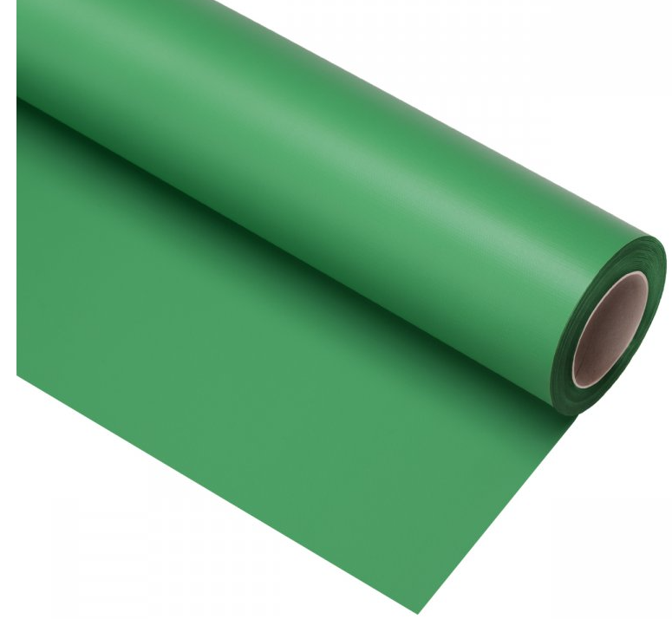
- Záruka 12 měsíců
název počet ks cena/ks bez DPH cena celkem s DPH
Vinylové fotografické pozadí 2,43x6m 1ks 4 600 Kč 5 566 Kč

38. Držák a trny pro zavěšení třech foto-pozadí na zeď
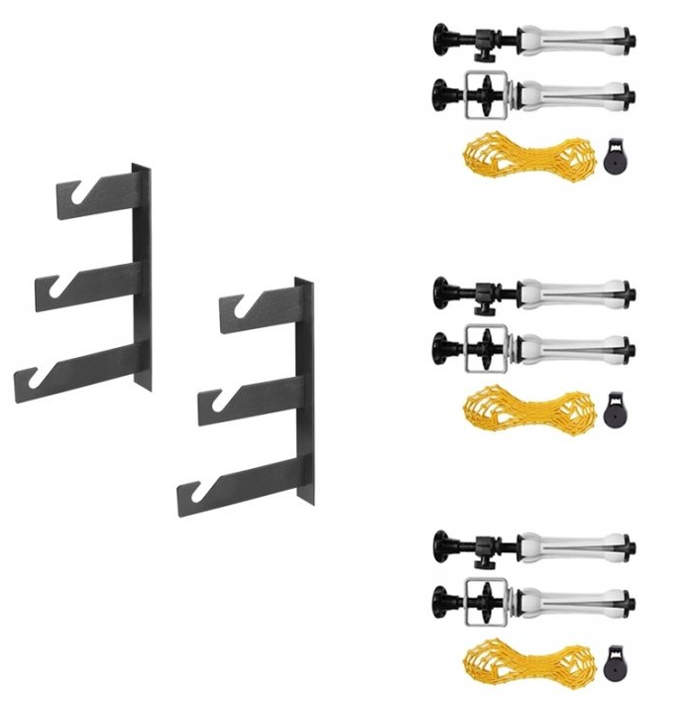
- Záruka 12 měsíců
název počet ks cena/ks bez DPH cena celkem s DPH
Držák a trny pro zavěšení třech foto-pozadí na zeď 1ks 1 400 Kč 1 694 Kč

39. KAISER Flash Trig 16 set radiového ovládání pro studiové blesky
- Záruka 24 měsíců
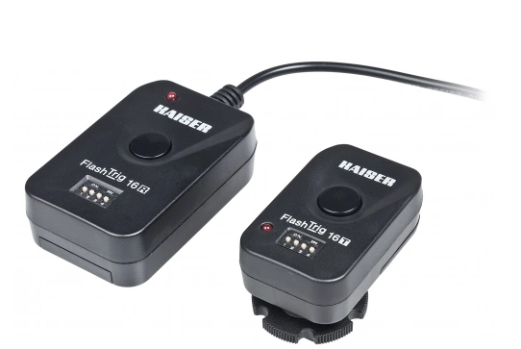
název počet ks cena/ks bez DPH cena celkem s DPH
KAISER Flash Trig 16 1ks 800 Kč 968 Kč

40. Parabolický Easy up softbox 120cm + grid (voštiny)
- Záruka 12 měsíců
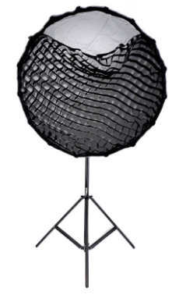
název počet ks cena/ks bez DPH cena celkem s DPH
Parabolický Easy up softbox 120cm + grid (voštiny) 1ks 4 300 Kč 5 203 Kč

41. LED 150B softbox KIT
- Záruka 24 měsíců
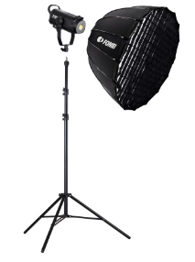
název počet ks cena/ks bez DPH cena celkem s DPH
LED 150B softbox KIT 2ks 12 000 Kč 29 040 Kč

42. DIGITALIS PRO TX600/600/600 TTL
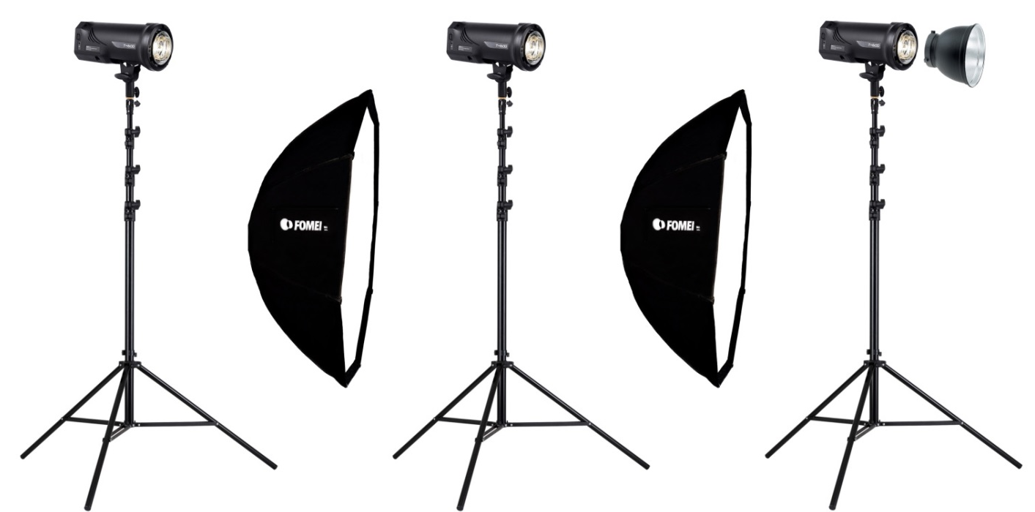
název počet ks cena/ks bez DPH cena celkem s DPH
DIGITALIS PRO TX600/600/600 TTL 1ks 78 000 Kč 94 380 Kč
- Záruka 24 měsíců

5. Závěrečná kalkulace

Cena celkem bez DPH 959 930,- Kč bez DPH
DPH celkem 201 585,30 Kč
Cena celkem s DPH 1 161 515,30 Kč s DPH
Cena zahrnuje:
    - dopravu do vaší školy
    - DPH

6. Závěr
Doufám, že nabídka bude pro Vás zajímavá a těším se na spolupráci s Vámi.
V případě jakýchkoliv dotazů mě kdykoliv kontaktujte.
S pozdravem
Ing. Miroslav Vaněk

